Faculté des exacte et informatique
Département de chimie
Travaux pratique 6 M2 Chimie des matériaux
Réaction phot-catalytique
TP °03 Etude de la dégradation photo-catalytique du phénol
Introduction
La plupart des composés organiques résistent aux conventionnels traitements chimiques et biologiques. Pour ça raison, d’autres méthodes sont à l’étude comme alternative aux processus physico-chimiques biologiques et classiques. Parmi ceux-ci, les processus d'oxydation avancés (AOP) constitueront probablement la meilleure option dans un proche avenir. Les AOP ont été définis comme des solutions aqueuses procédés d'oxydation en phase basés principalement sur l’intermédiaire du radical hydroxyle dans le (s) mécanisme (s) entraînant la destruction du polluant ciblé ou un composé contaminant. Les AOP étudiés sans ce TP sont des procédés de traitement des polluants, qui utilise la lumière ultraviolette (UV / H₂O₂), produit de Fenton réactif et photocatalyse, qui utilise du dioxyde de titane (TiO₂) en combinaison avec la lumière (UV) et l'oxygène.
Les normalement aux meilleurs rendements en polluant d appelé aussi hydroxybenzène, acide phénique, ou encore acide carbolique, est composé d'un noyau phénylène et d'une fonction hydroxyle. C'est la plus simple molécule de la famille des phénols.
But
Etude de la dégradation photo-catalytique du phénol.
Principe
Les AOP présentent des similitudes considérables en raison de la participation des radicaux hydroxyles dans la plupart des mécanismes qui sont actifs pendant la réaction. Radicaux hydroxyles sont extrêmement instables et réactifs en raison de leur grande réactivité. La cinétique semble être de premier ordre avec en ce qui concerne la concentration en radicaux hydroxyle et la polluant.
Cette méthode consiste à fournir de l’énergie aux composés chimiques sous forme de rayonnement, qui est absorbé par des molécules réactives pouvant passer à des états excités et disposer de suffisamment de temps pour favoriser les réactions. L’énergie fournie par le rayonnement UV interagit avec O₃ produis en solution, la réaction globale étant:
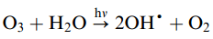
SC

C₆H₅OH + OH• / O₂^{•−} CO₂ + H₂O
Manipulation
Le polluant modèle pris dans ce TP et le phénol avec une hétérojonction CuCr₂O₄/TiO₂.
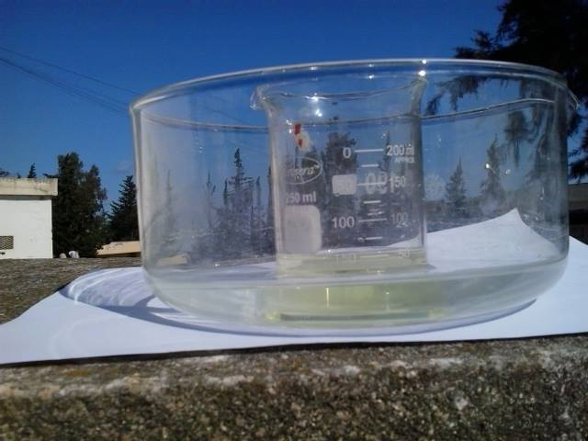
La première étape consiste à préparer une solution du phénol de concentration 30 mg/L (Solution mère) et de mesurer son absorbance A₁.
On prélève 50 mL de la solution mère et on ajoute 25/25% d’hétérojonction CuCr₂O₄/TiO₂ et un petit grain d’acide oxalique comme capteur de trou pour améliore la séparation de charge, on ajoute 0.5 mL d’H₂O₂ le tout dans un bécher de 200 mL (Soit solution 1), mettre le mélange sous agitation magnétique pendant 1 heures dans le noire. A ce moment le processus d’adsorption est enclenché, on mesurera A₂.
La deuxième étape consiste à exposer l’échantillon (solution 1) à la lumière du soleil (Fig 1) dans le but de tester la photo-catalyse.
Fig1. Dispositifs photo catalytique
Et de la même manière l’absorbance A₃ de la solution irradier soit mesurée après 4 heures du temps. Les mesures des absorbances sont réalisées à λ max du phénol (λ max = 273 nm), sur un spectrophotomètre UV-visible du laboratoire de chimie (université de Jijel) en utilisant l’eau distillée comme solution de référence.
Questions
- ReSchématiser votre protocole de travail da manière détaillée.
- Déterminer les déférentes absorbances de TP ?
- Déduire le pourcentage de dégradation du phénol et discuter vous résultats.
- Faire conclusion générale.

